

**ИНСТРУКЦИЯ ПО ЭКСПЛУАТАЦИИ**



**Станок для гибки арматуры**

**МОДЕЛЬ: DR16**

# ОПИСАНИЕ

Все пользователи гибочной машины обязаны ознакомиться с руководством перед сборкой и использованием. Внимательно изучите руководство и соблюдайте все требования безопасности.

Производитель сохраняет за собой право вносить изменения в этот продукт с целью его улучшения. Поэтому настоящее руководство может включать в себя некоторые отличия.

Производитель не несет ответственность за травмы или убытки, понесенные в результате:

* Несоблюдения требований руководства.
* Неправильного использования гибочной машины.
* Использования неоригинальных запасных частей (смотри соответствующий раздел руководства).
* Модификаций гибочной машины, которые были выполнены без прямого разрешения производителя.
* Эксплуатации необученным персоналом.

К работе с гибочной машиной допускается только обученный персонал.

Руководство должно храниться в месте, доступном для персонала, работающего с гибочной машиной, или рядом с машиной.

## **Общая информация**

Убедитесь, что:

* Вы получили именно то, что заказывали.
* Гибочная машина находится в прекрасном состоянии и не имеют дефектов.

## **Описание машины**

Ручные гибочные машины предназначены для гибки стали круглого, квадратного сечения, а также стальных фланцев. Машина имеет механический привод. Она имеет полный набор штырей, втулок и эксцентриков.

## **Возможности гибочной машины**

|  |  |  |
| --- | --- | --- |
| МОДЕЛЬ |  | DR-16 |
| Максимальный диаметр круглых стержней | мм | 16 |
| Габариты | мм | 1030х305х140 |
| Приблизительный вес | кг | 10 кг |

**\*Данные действительны для работы на гладких круглых стержнях с пределом прочности σв, который не должен превышать параметр σв <450 MРa (1 Н/мм2 = 1 MПa).**

**Станки не предназначены для работы с рифлёной арматурой.**

**Макс. допустимый диаметр рифлёной арматуры составляет 8мм, с пределом прочности σв <450 MРa, при этом получаемый при работе с рифлёной арматурой преждевременный износ не является гарантийным случаем.**

### Размеры

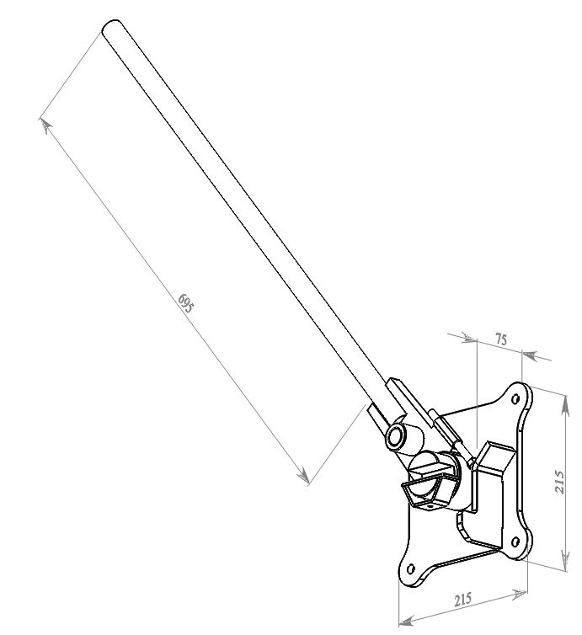

### УСТАНОВКА

Кроме размеров машины при установке необходимо учитывать следующие требования:

* Опорная плоскость должна выдерживать вес станка, должна быть гладкой и горизонтальной, чтобы станок был устойчивым.
* Место установки станка должно быть достаточно освещенным, чтобы эксплуатация и обслуживание станка были безопасными.
* Рабочая зона должна быть достаточно большой для размещения самих ножниц и обрабатываемого материала.
* Для того, чтобы эксплуатация и обслуживание были безопасными, необходимо соблюдать расстояние не менее 1 м от стен и ограждений.
* Место установки должно быть защищено от атмосферных явлений.

### ИСПОЛЬЗОВАНИЕ

Эта машина должна использоваться только для гибки материалов, размеры которых соответствуют значениям, указанным на паспортной табличке.

Эта машина используется для гибки следующих стальных изделий:

* Круглых стержней
* Фланцев
* Прутков квадратного сечения
* Для гибки других изделий **ПРОКОНСУЛЬТИРУЙТЕСЬ С ПРОИЗВОДИТЕЛЕМ**

### Нормальная эксплуатация гибочной машины

Данная гибочная машина предназначена для гибки мягких и рифленых стержней. Использование для других целей, не указанных в этом руководстве, считается ненормальной эксплуатацией.

Любой инструмент или аксессуар, который изменяется без письменного разрешения производителя, считается непригодным и очень опасным. Результатом запрещенных изменений или неправильного использования могут стать травмы или повреждения. В этом случае производитель не будет нести ответственность.

### Как гнуть детали при помощи DR-16

Зафиксируйте гибочную машину на ровной поверхности при помощи подходящих болтов, вставленных в специальные отверстия. Убедитесь, что машина установлена ровно и находятся в устойчивом положении.

Разместите прут в прорези на большой оси, приваренной к основанию, и вставьте его в зазор между втулкой и валом. В случае, если диаметр заготовки больше ширины прорези, прижмите заготовку при помощи входящего в комплект специального треугольника.

Затем поверните рычаг по часовой стрелке, чтобы согнуть прут под нужным углом.

Если вам нужно согнуть несколько одинаковых заготовок, воспользуйтесь упорным болтом. Выставив его в нужном положении, вы обеспечите точную повторяемость угла гибки.

### ПОЛОМКИ И ИХ УСТРАНЕНИЕ

|  |  |  |
| --- | --- | --- |
| НЕИСПРАВНОСТЬ | ВОЗМОЖНАЯ ПРИЧИНА | РЕШЕНИЕ |
| Машина не гнет детали | Износ эксцентриков | Замените эксцентрики |
| Слишком большой зазор между эксцентриком и втулкой | Замените эксцентрики |
| Износ вала | Отсутствие обслуживания | Периодически смазывайте втулки |

### БЕЗОПАСНОСТЬ

### Меры предосторожности

* Во время работы с гибочной машиной существует риск захвата или травмы пальцев.
* Никогда не пытайтесь дотянуться до зоны гибки руками.
* Никогда не вставляйте в машину железные прутки, диаметр которых превышает диаметр, указанный в таблице технического описания станка.
* Оператор должен быть обучен работе с машиной и знать о рисках, связанных с такой работой.
* Работая с машиной, оператор должен помнить, что в процессе гибки материал будет выдаваться вперед. Поэтому необходимо находиться на безопасном расстоянии от зоны гибки, чтобы не быть захваченным частями машины.
* Необходимо подготовить зону сборки материала, чтобы тяжелые предметы не падали на ноги оператора.
* Необходимо прочитать и понять руководство по использованию гибочной машины.
* Рабочая зона должна быть достаточно большой для размещения самой машины и обрабатываемого материала. Размер рабочей зоны определяется длиной сгибаемого прутка (прутков).

### Средства индивидуальной защиты

* Надевайте перчатки для перемещения обрабатываемого материала, иначе вы поцарапаете или порежете руки о неровную поверхность материала.
* Надевайте специальную обувь, которая защитит ваши ступни от травм в случае падения обрабатываемого материала.
* Надевайте защитные очки для защиты глаз от вылетающих частиц.

### ОБСЛУЖИВАНИЕ

Необходимо периодически осматривать гибочную машину, особенно перед первым запуском.

Простой визуальный осмотр может выявить такие дефекты, как вмятины, которые могут привести к неисправности машины в процессе эксплуатации. В случае необходимости замените сломанные или поврежденные части на новые оригинальные детали. Никогда не продолжайте работу, сняв и не заменив какую-либо деталь.

Регулярно смазывайте втулку и ось станка.

### ХРАНЕНИЕ

Учитывая то, что вы можете использовать гибочную машину на улице, мы рекомендуем защитить ее от воздействия погоды (дождя, снега, влажности) во время работы.

После окончания рабочего дня очистите машину и храните ее в помещении, для продления срока использования.

Храните гибочную машину вдали от возможных источников ударов, которые могут повредить детали машины.

### ЗАПРЕЩЕННОЕ ИСПОЛЬЗОВАНИЕ

Никогда не используйте станок для:

* Гибки материалов, отличающихся от указанных на паспортной табличке.
* Гибки вместе с недостаточным освещением.
* Гибки на улице при плохой погоде.
* Гибки без использования средств индивидуальной защиты (очков, перчаток и пр.).

### ГАРАНТИЯ

Гарантия на станок – 6 месяцев, исключая естественный износ станка при постоянной работе на производстве.